DI FOLCO Maxime
GIROT Charly

Rapport Jeux vidéos

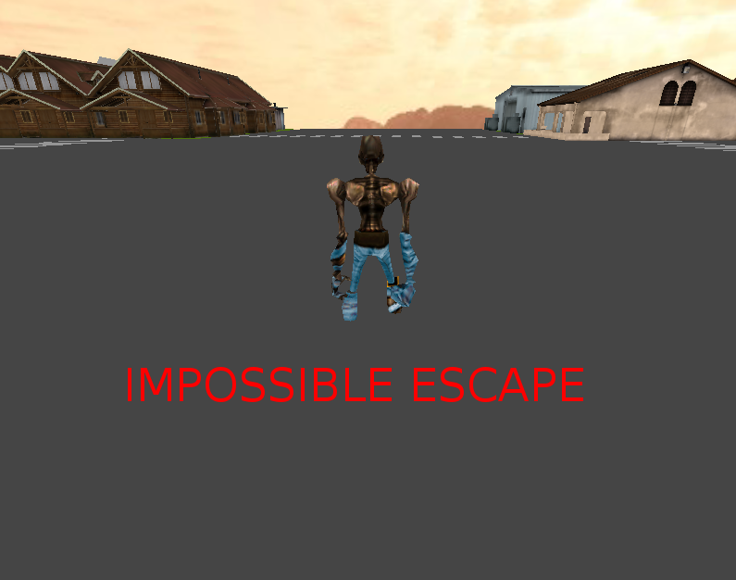

1 - Principe du Jeu :

Notre jeu suit le principe d'un « escape game ». Le but du jeu est de réussir à s'échapper d'un monde magique. Pour cela, notre personnage, une momie, doit résoudre différentes énigmes afin d'avancer de monde en monde et trouver la sortie.

Pour l'aider des nains de jardins lui permettront de voyager de décor en décor. Mais ces nains apparaîtront seulement lorsqu'une énigme a été résolue. A vous de résoudre les énigmes pour avancer dans l'histoire.

Le jeu commence dans une mystérieuse ville.

Vous pouvez déplacer le personnage grâce aux 4 flèches directionnelles. La souris vous permettra d’interagir avec les différentes fenêtres qui s'afficheront pendant le déroulement du jeu et les commandes sont rappelées si nécessaire

Bonne chance

ATTENTION !!!
La dernière partie de ce rapport comporte la solution aux énigmes.

2 – Gestion des Evenements
2.1 - Déplacement du personnage

Le personnage est un Mesh3D représenté par un Animated Mesh. Deux caméras lui sont liées (une caméra principale qui suit ses déplacements, une caméra dédié GUI pour un affichage différent). Pour le déplacement du personnage, nous avons lié notre caméra à notre personnage . La caméra principale reste alors fixe par rapport au personnage même lorsqu'on modifie la position de celui ci.

/****
Pour que l'utilisateur puisse appuyer sur plusieurs touche à la fois, nous avons gérer les déplacements du personnage dans le main et dans la classe event.
****/ Revoir la tournure
Nous avons créer un tableau de booléen KeyIsDown dans event de la taille du nombre des touches claviers. Chaque fois que le joueur appuie sur une touche, la case du tableau correspondant à la touche passe à vrai.
Nous vérifions ensuite dans le main si la valeur dans KeyIsDown des touches de déplacement sont vraies ou non. Si elles sont vraies, nous modifions la position ou la rotation du personnage en fonction des touches appuyées, ainsi que ses animations en fonction de ses déplacements (RUN, STAND).

2.2 – Le GUI

L’interface utilisateur de ce jeu est composée de différentes fenêtres. Elles fournissent des informations nécessaires au déroulement du jeu et à son histoire. La classe myWindows permet la création et la gestion de ces fenêtres.

L'affichage de telle ou telle fenêtre au moment de l'histoire s'effectue grâce à la fonction myWindows ::create-windows(enum nom_de_la_fenêtre) . En fonction de l’énumération passé en paramètre, la fonction va alors créer la fenêtre correspondante.

Les fonctions de créations de fenêtre spécifique (comme myWindows::create_window_begin() ) gèrent des booléens qui nous permettent de situer notre personnage dans l'histoire. Une fois une énigme résolue, le booléen correspondant va prendre la valeur true. Nous pouvons ensuite accéder à ces booléens dans le main et en fonction de leur valeur afficher la fenêtre correspondante.

/** Est ce que les True c’est utile, est ce qu’on peut pas juste dire qu’une gestion correcte des booléns permet l’affichage des fenêtres suivant l’avancée dans le jeu ? */
De plus l’affichage des fenêtres est très fortement lié à la classe EventReceiver, chargé de la gestion des événements claviers, gui et souris. C’est cette classe qui offre la possibilité de manipuler le contenu des fenêtres gui (SpinBox, Textes, Boutons, …).

Lors de l'affichage d'une fenêtre

Finalement, une dernière fenêtre GUI indépendante de l’histoire est accessible par la touche ESC. Elle permet à l’utilisateur de mettre pause (le chrono cependant ne s’arrête pas à ce stade de développement), d’afficher à nouveau la dernière fenêtre d’informations utiles ou enfin de quitter le jeu sans l’avoir terminé.

3 - Le décor et les éléments de décor

Lors du lancement du jeu, nous chargeons tous les décors et les autres éléments de notre jeu : les arches/nains de jardins, les objets, les billboards, les cubes, les textures.

Le décor s’actualise en fonction de celui dans lequel notre personnage doit se trouver. Le décor est alors visible ou non. De plus les collisions sont gérées en actualisant de même le sélecteur de triangles et l’animateur de collision en fonction du décor affiché.

Nous procédons de même pour tous les autres éléments de la scène. Chaque élément est affiché lorsqu’il est nécessaire au déroulement de l’histoire et pas autrement.

3.1 - Les arches / nains de jardins et leur lumière (pour un repérage plus facile)

// And each cube has three lights attached to it. The lights are attached to billboards so
// that we can see where they are. The billboards are attached to the cube, so that the
// lights are indirect descendents of the same empty scene node as the cube.

TRADUIRE

3.2 Les cubes

grâce à la fonction addCubeSceneNode, nous avons pu créer des cubes. Nous avons défini ces cubes afin qu'il paraisse plat dans le jeu et utilisé dans le décor club pour afficher les chiffres aux murs et les peintures avec les énigmes.

4 – Solution aux énigmes

Énigme du coffre dans la jungle : La date est 11/06/1995

Énigme du club : Les numéros sont à l'étage sur des peintures. La solution est 907.

Trouver le dernier nain : Le dernier nain est au milieu d'un bloc de 4 bâtiments qui se situe derrière des bâtiments gris.

Énigme finale : La suite proposée est la suite de tous les nombres qui commencent par la lettre D (2,10,12,17,19), le prochain est donc 200 et ensuite 201,202,203.

5 – Améliorations possibles

- Gestion de la pause et du Chrono
- Enregistrement/Lecture du temps et d’un pseudo dans un fichier tiers
- Animation des nains de jardins
- Améliorer la gestion mémoire en ne chargeant les décors que lorsqu’ils sont nécessaire.
- Fluidité de la caméra lors des déplacements (interpolation du déplacement de la caméra vis à vis du déplacement du personnage).
- Fenêtre de chargement du jeu ? Aucune idée de comment mettre ça en place pour l’instant
- Faire en sorte que la caméra ne puisse pas traverser les murs (pour l’instant fixée brutalement à l’arrière du personnage et sans gestion de collisions, donc si personnage dos à un mur, éventualité que la caméra le traverse)
- Rendre les déplacements du personnage plus fluide
- Affichage du chrono en temps réel
- Ajout d’un multi écran pour jouer à plusieurs, avec éventuellement une histoire légèrement différente.
...

